浙江大学城市学院

校园网上购物可行性研究报告

组序： G23 ；
组长： 乔寒月 ；
组内成员： 李欣飏，吴智宏 ；
指导老师： 杨枨 ；
提交日期： 2019/3/31 ；

目录
一 引言 4
1.1 编写目的 4
1.2 背景 4
1.3 定义 4
1.4 参考资料 4
二. 可行性研究的前提 4
2.1 要求 4
2.2 目标 4
2.3 条件、假定和限制 5
2.4 进行可行性研究的方法 5
2.5 评价尺度 5
三. 对现有系统的分析 5
3.1 处理流程和数据流程 5
3.2 工作负荷 6
3.3 费用开支 6
3.4 人员 6
3.5 设备 6
3.6 局限性 7
四. 所建议的系统 7
4.1 对所建议系统的说明 7
4.2 处理流程和数据流图。 7
4.3 改进之处 10
4.4 影响 11
4.4.1.对设备的影响 11
4.4.2.对软件的影响 11
4.4.3.对用户单位机构的影响 11
4.4.4.对系统运行过程的影响 11
4.4.5.对开发的影响 11
4.4.6.对地点和设施的影响 11
4.4.7.对经费开支的影响 11
4.5 技术条件方面的可能性 11
五. 可选择的其他系统方案 12
5.1 可选择的系统方案1 12
5.2 可选择的系统方案2 12
六. 投资及效益分析 12
6.1 支出 12
6.1.1 基本建设投资 12
6.1.2 其他一次性支出 12
6.1.3 非一次性支出 12
6.2 收益 12
6.2.1 一次性收益 12
6.2.2 非一次性收益 13
6.2.3 不可定量的收益 13
6.3 收益/投资比 13
6.4 投资回收周期 13
6.5 敏感性分析 13
七. 社会因素方面的可能性 13
7.1仅为校内大学生使用 13
八. 结论 13

编者说明：

本可行性研究报告以标准ISO标准文档模版为模版，适用于各项软件项目。

一 引言

1.1 编写目的
本篇研究报告采用了ISO标准，阐述了用于服务校内大学生的校内网上交易系统运行的流程及其功能，旨在为大学生展现该平台的各项服务和其独有优势。

1.2 背景
软件名称：校园网上二手购物小程序
任务提出者：杨枨老师
开发者：组长乔寒月、李欣飏、吴智宏
用户：城市学院校内大学生

计算机网络：暂无

1.3 定义

暂无

1.4 参考资料
张海藩、牟永敏.软件工程导论（第六版）.清华大学出版社.

二. 可行性研究的前提

2.1 要求
能够充分实现买家在平台上购物、查询、退货退款、评论等一系列功能，管理员能在后台监管和修改信息。

2.2 目标
目标是开发一个校内的网上购物平台，带给用户高效、便利、安全的购物体验

2.3 条件、假定和限制
时间限制：本学期期末。
人员限制；三人小组（乔寒月、李欣飏、吴智宏）。
技术限制：三人尚未具备成熟的开发软件的技术。
资金限制：开发资金在千元以内。

2.4 进行可行性研究的方法
该可行性研究方法将从三个方面评价：技术可行性；操作可行性；资金可行性。
首先考虑能否在技术实现功能，去除不能实现的技术方案；其次考虑用户能否接受该方案，去除用户不能接受的操作方式；最后考虑系统开发的成本及其所能带来的效益。

2.5 评价尺度
阶段性的评审表
小组评审
老师评价

三. 对现有系统的分析

3.1 处理流程和数据流程

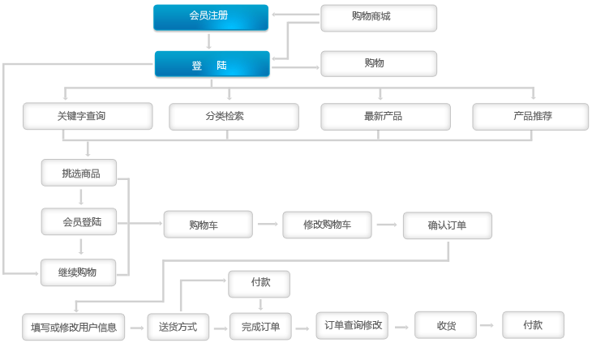
具体流程：用户注册登陆后根据推荐，浏览商品后把需要的商品加入购物车，结束购物后确认订单后付款等待收货。

3.2 工作负荷

自学制作小程序需要的技术；界面设计；
前台：商家代码，买家代码；
后台：管理员代码；
小程序测试。

3.3 费用开支
产品原型及UI设计 | 程序源码 | 认证费用 | 服务器费用 | 维护费用 | 总计
 | 0元 | 300r | 60r/mon | 0元 | 1020r/year

3.4 人员
需要人员掌握的技术有以下6种：
微信web开发者工具；
WXML(类似Html5);
Javascrip及java；
WXSS(WeiXin Style Sheets,一种样式语言, 用于描述 WXML 的组件样式);
学习微信特有的API(框架提供丰富的微信原生API，可以方便的调起微信提供的能力，如获取用户信息，本地存储，支付功能等)；
WXS（WeiXin Script，是小程序的一套脚本语言，结合 WXML，可以构建出页面的结构）。
Axure RP 8 快速原型设计工具

3.5 设备
笔记本电脑三台。

3.6 局限性
开发人员没有进行项目开发的经历对相关技术的熟练程度还不高，需要不断学习；
项目开发时间有限，项目功能需要酌情增减；
项目开发过程中还需要不断进行人员调整。

四. 所建议的系统

4.1 对所建议系统的说明
通过对周围大学生的统计数据分析得出当代大学生网购的需求及从用户便利的角度考虑，购物平台需要实现的功能包括以下如商品分类浏览，商品分类查询，用户个人信息修改，结账，进行评价，退款服务，查询订单，修改订单，售后服务等

4.2 处理流程和数据流图。
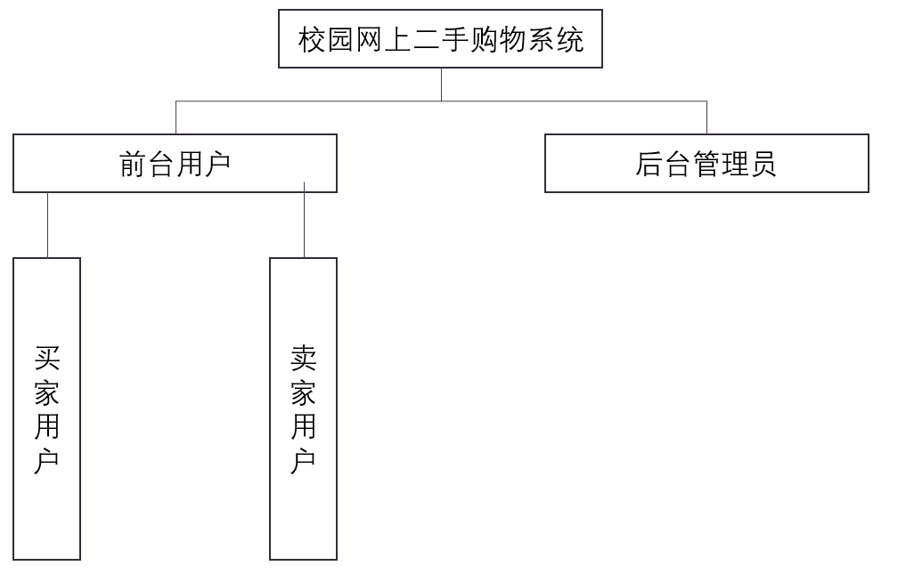
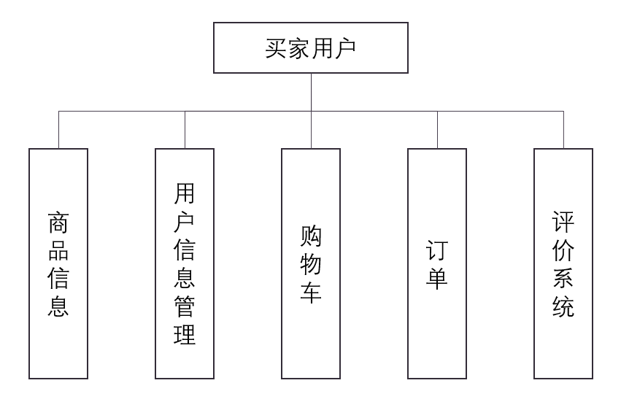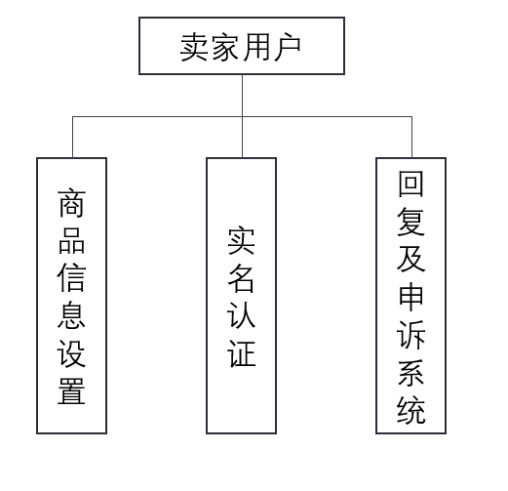
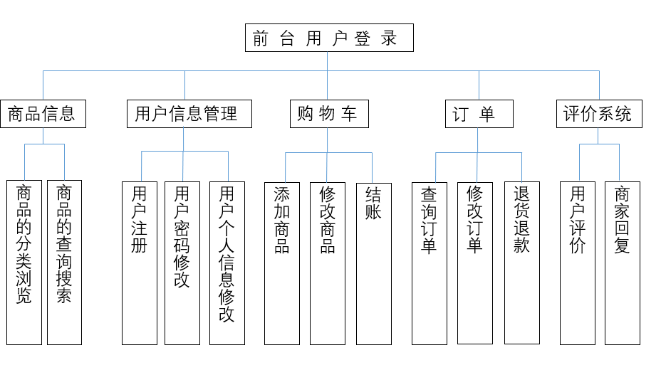
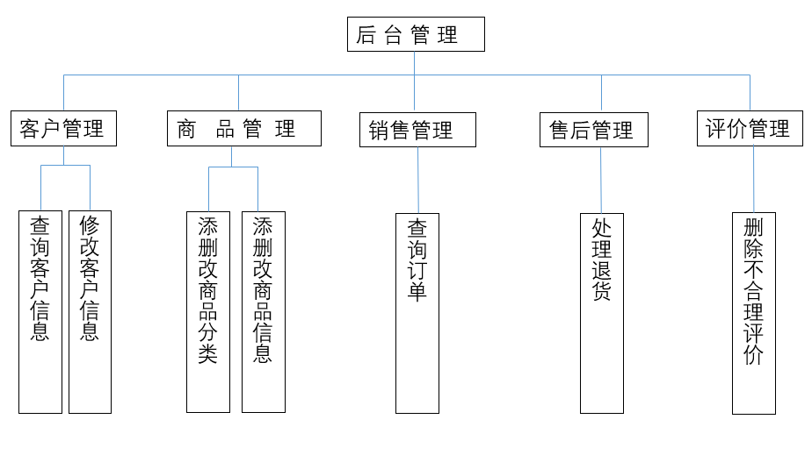

具体流程包括：商品分类浏览，商品分类查询，用户注册，用户密码修改，用户个人资料修改，添加商品，修改商品，前往结账，进行评价，退款服务，查询订单，修改订单，售后服务。

库存
清单
卖 方
订 单
D1
库存清单
事务处理
订货单

卖方收到订单，查询商品余量

数据库记录
更新记录
事务处理
交易通知
买方
验收
若有商品余量，买方收到交易通知，商品交易成功，更新数据库的记录
事务处理
买方
验收
退货
买方不满意商品，退货给卖家

4.3 改进之处
优化了物流的步骤，用户可以更加快捷地获得所需之物。
商品分类更加契合用户的需求。

4.4 影响

4.4.1.对设备的影响
本软件为微信小程序，具有优良的可移植性，可同时在安卓和苹果的微信上运行。

4.4.2.对软件的影响

暂无

4.4.3.对用户单位机构的影响
人员：三人小组（乔寒月、李欣飏、吴智宏）
技术水平：李欣飏需要自学Axure RP 8 快速原型设计工具；全员需要学习java编码
补充技术：

4.4.4.对系统运行过程的影响
暂不清楚

4.4.5.对开发的影响
借鉴了咸鱼平台的设计理念，对本软件的界面设计起到了借鉴作用。

4.4.6.对地点和设施的影响
无约束。

4.4.7.对经费开支的影响

认证费用及年租服务器费用总计1020元每年。

4.5 技术条件方面的可能性

目前为止，关于如何移植在微信上和在完成支付功能方面还存在一定困难。

补充：

五. 可选择的其他系统方案

5.1 可选择的系统方案1
选择网页版平台

5.2 可选择的系统方案2

选择APP制作

六. 投资及效益分析

6.1 支出

6.1.1 基本建设投资

暂无

6.1.2 其他一次性支出

认证费用：300元

6.1.3 非一次性支出
年租服务器费用：120元/mon

6.2 收益

6.2.1 一次性收益

暂无收益

6.2.2 非一次性收益
暂无收益

6.2.3 不可定量的收益
暂无收益

6.3 收益/投资比
暂无收益

6.4 投资回收周期
暂无收益

6.5 敏感性分析
暂无

七. 社会因素方面的可能性

7.1仅为校内大学生使用

八. 结论
本可行性研究报告仅为该购物平台可行性进行初步分析，在实现的过程中会不断完善，如有疏漏，敬请谅解。

